**14 июня**

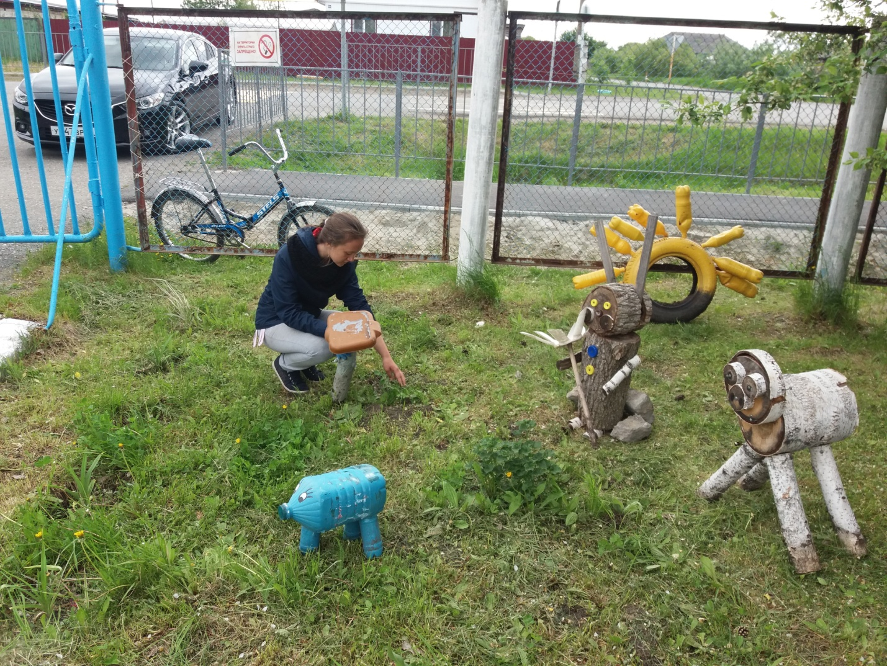Оформляем цветочные клумбы. Работаем над дизайном школьного двора – возрождаем «Заячью полянку»

